Adı ve Soyadı:………………………………………..
Sınıfı ve No: 5- …../…………… Tarih: …./05/200..

TÜPRAŞ İLKÖĞRETİM OKULU 5.SINIFLAR
FEN VE TEKNOLOJİ DERSİ II.DÖNEM III.YAZILI DEĞERLENDİRME

SORULAR

- Aşağıdakilerden hangisi Opak (saydam olmayan) maddedir?
- Cam
- Ayna
- Hava
- Su
- Aşağıdakilerden hangisi sesi az iletir?
- Hava
- Yün
- Tahta
- Su
- Yayılan ışığın izlediği yolu gösteren doğrulara ne denir?
- Işın
- Gölge
- Işık
- Opak
- Aşağıdakilerden hangisi yarı saydam maddeye örnektir?
- Cam
- Su
- Tahta
- Buzlu cam
- Aşağıdakilerden hangisi saydam maddeye örnektir?
- Metal
- Hava
- Kitap
- Ayna
- Dünyamızı ve ayı aydınlatan ısı ve ışık kaynağı nedir?
- Ay
- Yıldızlar
- Güneş
- Dünya
- Aşağıdakilerden hangisi omurgalı hayvanlar arasına girmez?
- Tırtıl
- Tavşan
- Serçe
- İnek
- Aşağıdakilerden hangisi sırası ile saydam olan ve saydam olmayan maddelere örnektir?
- Tahta, hava
- Yağlı kâğıt, buzlu cam
- Kitap, duvar
- Pencere camı, taş

- Kapalı bir karton kutunun üzerine delikler açtıktan sonra kutunun içerisine bir ışık kaynağı koyunuz. Işık kaynağından çıkan ışınların deliklerden yayıldığını gözlemlersiniz. Bunun nedeni aşağıdakilerden hangisidir?
- Sadece doğal ışık kaynaklarından çıkan ışınlar doğrusal ve her yönde yayılabilir.
- Işık her yönde yayılabilir.
- Sadece yapay ışık kaynaklarından çıkan ışınlar doğrusal ve her yöne yayılabilir.
- Kutunun içerisi ışık dolunca deliklerden dışarı taşar.

- Aşağıdakilerden hangisi çiçeksiz bir bitkidir?
- Lale
- Havuç
- Kara yosunu
- Gül
- Aşağıdakilerden hangisi çiçeğin yapısında bulunmaz?
- Emici tüyler
- Dişi organ
- Taç yaprak
- Çanak yaprak
- Aşağıda oluşturulan besin zincirlerinden hangisi doğrudur?
- Ot- kuş- çekirge – atmaca
- Atmaca- ot- çekirge- kuş
- Çekirge- atmaca- ot- kuş
- Atmaca- kuş- çekirge – ot
- Aşağıdaki canlılardan hangisi hem et hem de ot yiyen canlılara örnektir?
- İnek
- Tavuk
- Tilki
- At

- Işık ve ışığın yayılması ile ilgili verilen ifadelerden hangisi yanlıştır?
- Işık her yönde yayılabilir.
- Işık doğrusal olarak yayılır.
- Işık bir engelle karşılaştığında yayılmayı sürdürür.
- Işığın yolunu belirten doğrulara ışık ışınları denir.

- Aşağıdakilerden hangisi ay tutulmasına örnektir?
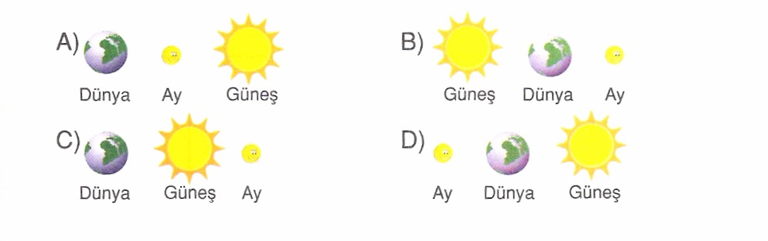

- Aşağıdaki cümlelerden doğru olanların başına (D) harfi, yanlış olanların başına (Y) harfi koyunuz.

- ( …. ) Ülkemizde nesli tükenmekte olan kelaynak kuşları milli parklarda koruma altına alınmıştır.

- ( …. ) Özel olarak yetiştirilen mantarlara küf mantarları denir.

- ( …. ) Doğal dengenin bozulmasında ve canlı türlerinin azalmasında insanların rolü en azdır.

- ( …. ) Kaynağında çıkan ışık herhangi bir engelle karşılaşmadıkça her yöne yayılır.

- ( …. ) Saydam maddelerin bir tarafından bakıldığında diğer tarafı görülmez.

- Aşağıdaki boşluklara kutucukların içindeki uygun olan sözcükleri getiriniz.(10 puan)

Maya
Saydam

Yarı saydam
Dairesel

Küf

Opak

Doğrusal
Memeliler

- Işığı geçirmeyen maddelere ……………..………….. denir.

- Yavrularını sütle besleyen hayvanlara ………………….. denir.

- Işık ışınları ………………………. bir yol izler.

- Ekmek yapımında ……………………………… mantarları kullanılır.

- Işığı iyi geçiren maddelere ………………….... denir.

- Aşağıdaki maddeleri saydam, yarı saydam ya da Opak oluşlarına göre sınıflandırarak aşağıdaki tabloyu doldurunuz.

Madde | Saydam | Yarı Saydam | Opak
Cam
Buzlu cam
Tahta
Ayna
Hava
Naylon torba
Su
Kitap
Yağlı kâğıt
Alüminyum

- Aşağıdaki tabloda verilen omurgalı hayvanların özelliklerini tabloda işaretleyiniz.

 | Balık | Memeli | Sürüngen | Kuş
Suda yaşar
Solungaç solunumu yapar
Akciğer solunumu yapar
Tüylere sahiptir.
Yavrularını sütle besler
Pullara sahiptirler.
Yumurta ile çoğalırlar.
Doğurarak çoğalırlar

Not: Sınav süresi 40 dakikadır.

Puanlama: 1-15. sorular 5 puan 16,17,18,19 sorular 10 puandır.

BAŞARILAR

